

–

Die KiKa-Erfolgsserie ab 13.1.2015 auf DVD und Blu-ray erhältlich

Synopsis
Drei Außenseiter auf der Jagd nach dem großen Wikingerschatz. Die Teenager Lars, Nora und Simon haben keine Angst vor dem Fluch, der auf Odins Gold liegen soll. Mit Intelligenz, Mut und der neusten Computertechnologie sind sie nicht nur dem Schatz auf der Spur, sondern lösen auch in jeder Folge einen Kriminalfall. Doch auch andere sind hinter dem Gold her und schrecken vor nichts zurück, um es in die Finger zu bekommen.

Modern, frisch und gut gemacht:
Die Kinder- und Jugendserie TRIO - ODINS GOLD erzählt mit viel Action und liebenswerten Charakteren eine spannende Abenteuergeschichte. Großes Kino für alle Wohnzimmer-Schatzjäger.

In ihrem Heimatland Norwegen wurde die Kinder-Action-Serie sofort ein Riesen-Erfolg im Fernsehen.

Die zweite Staffel ist schon abgedreht, die dritte gerade in Produktion.

In Deutschland zeigt der KiKa die erste Staffel zu Weihnachten 2014.

Jetzt die komplette Staffel 1 auf DVD (2-Disc-Edition) und Blu-ray.

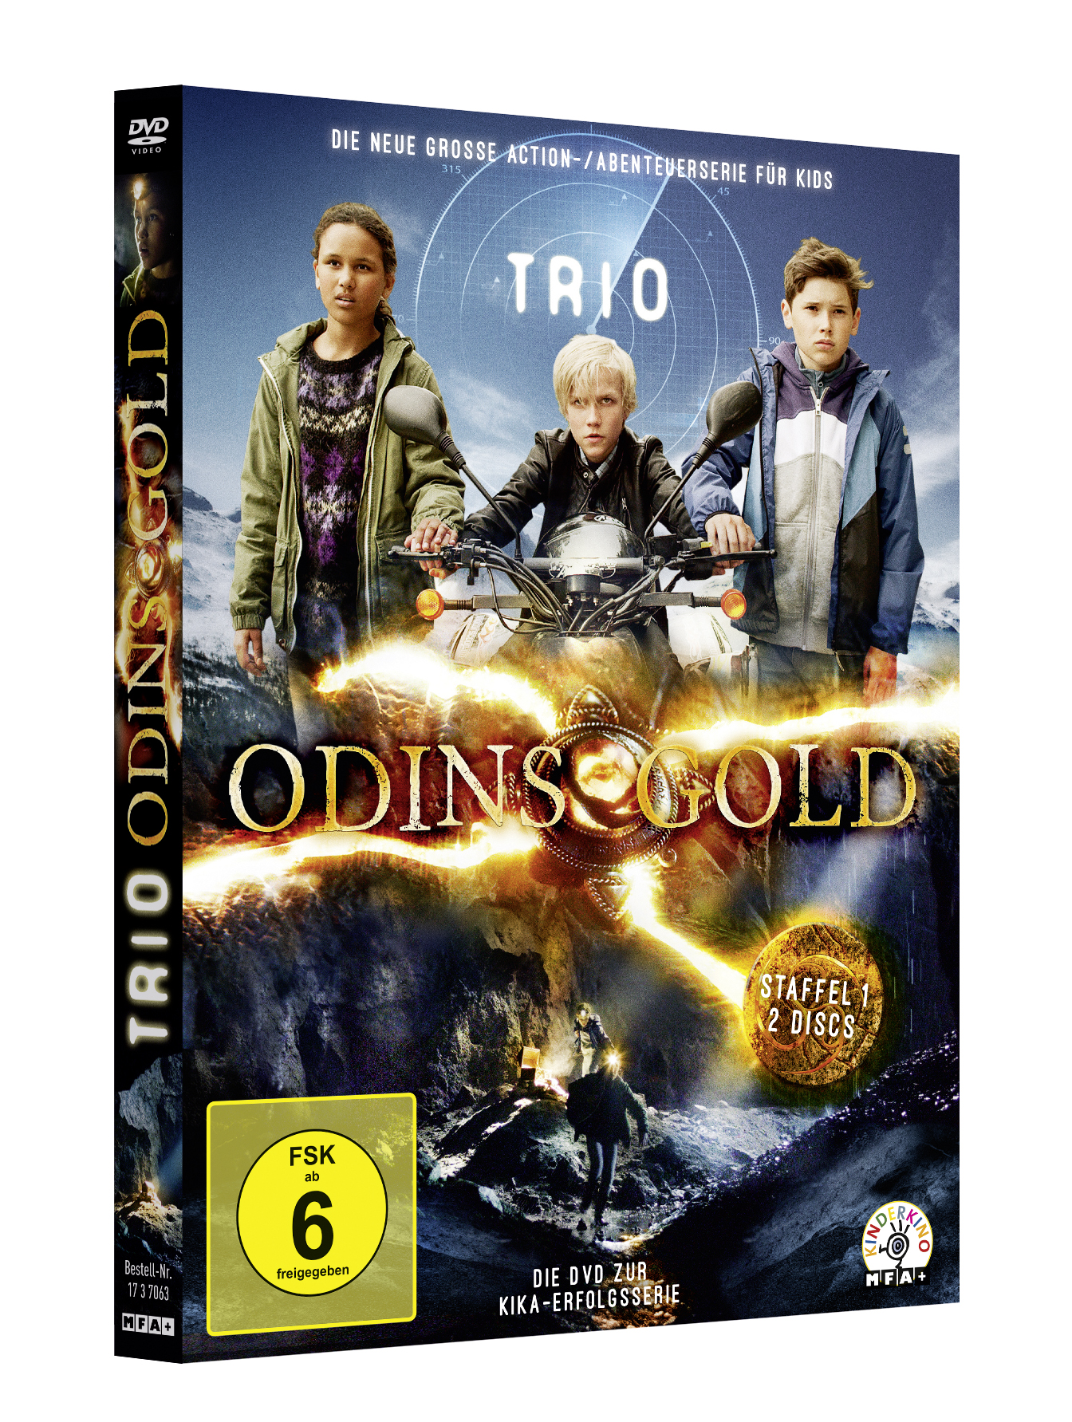

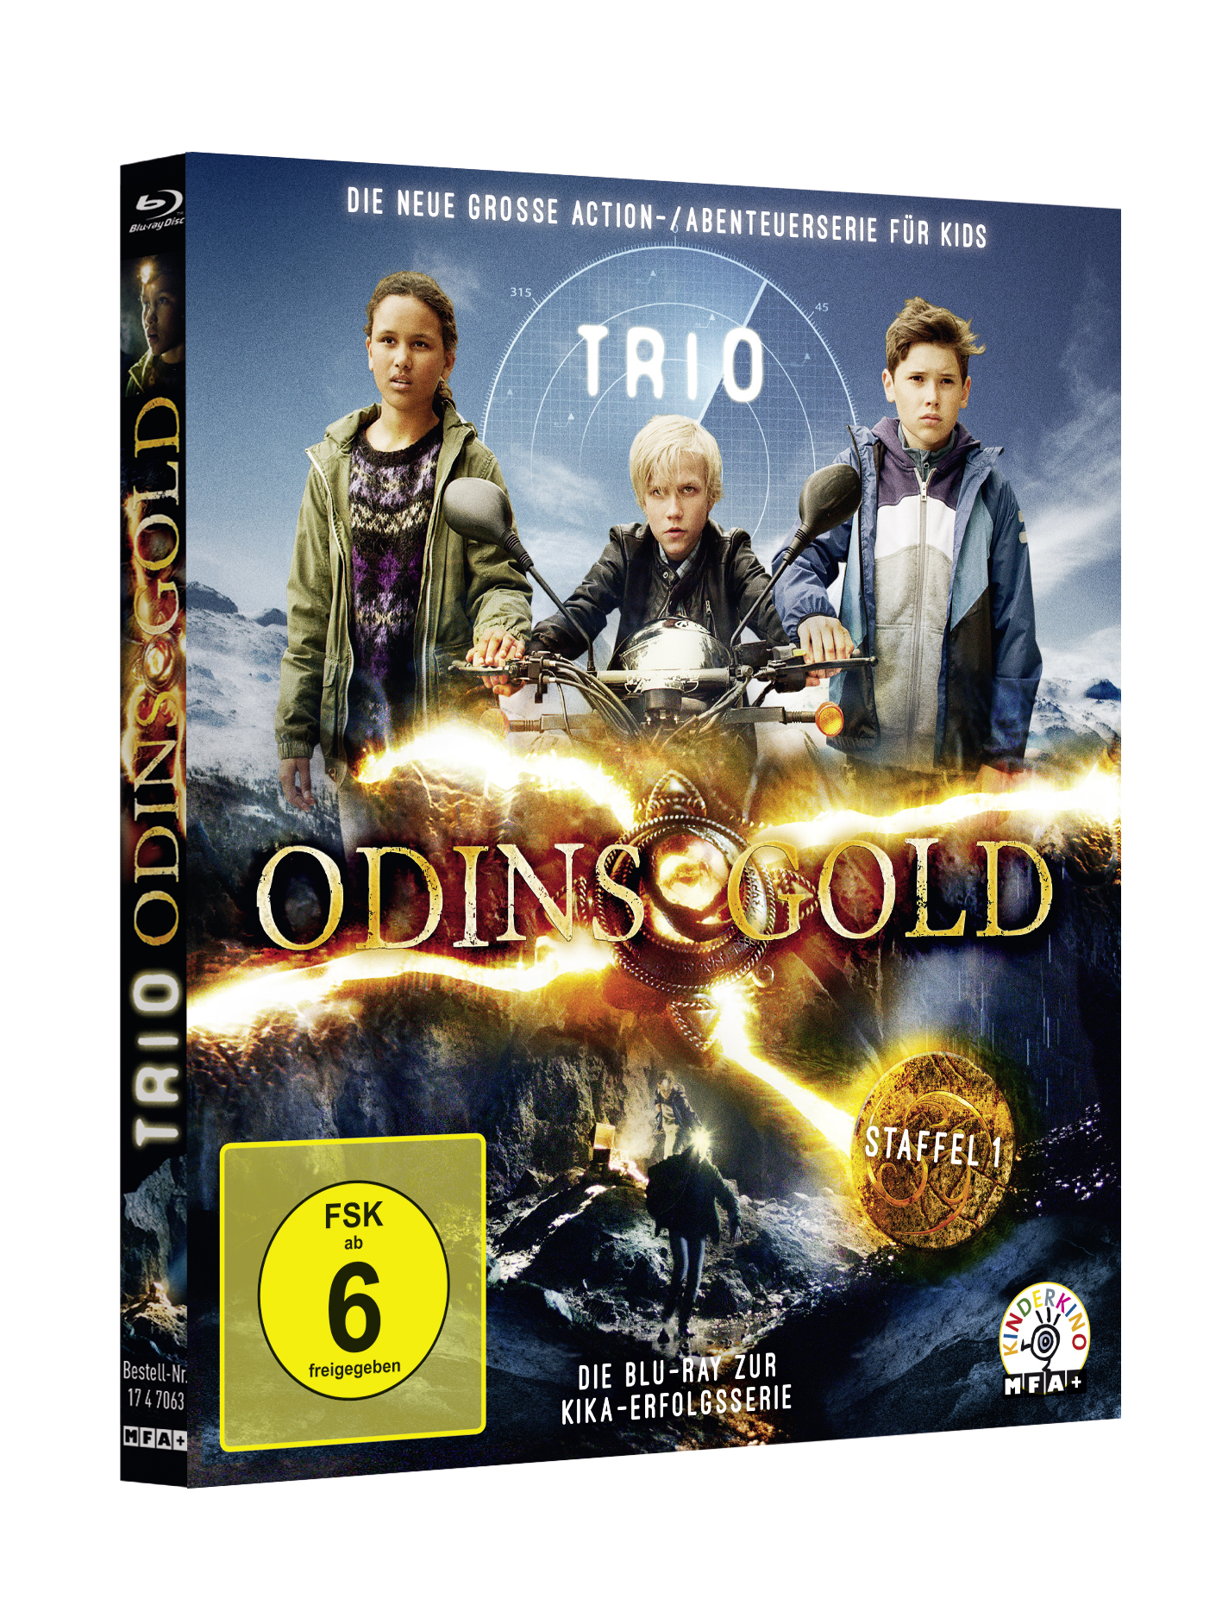

Artikelnr. DVD: 1737066 Artikelnr. Blu-ray: 1747066
EAN-Code: 404 8317 37066 5 EAN-Code: 404 8317 47066 2

Technische Daten
Genre: Action-/Abenteuerserie für Kinder
Laufzeit: ca. 240 Minuten (10 Folgen à 24 Minuten)
Herstellungsland/ -jahr: Norwegen 2014
Regie: Atle Knudsen
Bildformat: 16:9 (1.78:1) bzw. 1080/25p, 16:9 (1.78)
Audio: DD 2.0 bzw. DTS HD 2.0 Deutsch
Specials: Trailershow
FSK: ab 6 Jahren beantragt

Pressebetreuung
Cinemaids Stammen&Spiering GbR
Kidlerstraße 4
81371 München
Tel.: +49 (0)89 - 44 23 98 11 / 12
Fax: +49 (0)89 - 44 23 98 13
mailto: info@cinemaids.de
www.cinemaids.de

Pressematerial unter: http://www.mfa-film.de/pressebereich/

